# ionic初学者填坑

目录

[ionic初学者填坑 1](#_Toc455948389)

[前言 2](#_Toc455948390)

[1、学习网站 3](#_Toc455948391)

[2、参考资料 3](#_Toc455948392)

[一、准备阶段：工具准备和环境搭建 3](#_Toc455948393)

[1、安装node环境和npm包管理工具（如果你以前安装过跳过此步骤） 3](#_Toc455948394)

[2、安装jdk并且配置环境变量（如果已经安装了jdk则跳过这步） 3](#_Toc455948395)

[3、安装Android SDK（重要部分） 4](#_Toc455948396)

[二、项目开发阶段 14](#_Toc455948397)

[1、css文档（不介绍了，自己看，官方文档很好，易学） 14](#_Toc455948398)

[2、JavaScript API（不介绍了，自己看，官方文档很好，易学） 15](#_Toc455948399)

[3、ionic完整开发流程 15](#_Toc455948400)

[三、开发过程中遇到的主要问题 15](#_Toc455948401)

[1、ionic platform add android 报错或者时间过长 15](#_Toc455948402)

[2、ionic build android 报错 15](#_Toc455948403)

[3、ionic emulate android 报错 16](#_Toc455948404)

## 前言

本以为按照官网的getting started就能很快的生成一个WEB APP，看来我是想多了，里面的坑只有经历过的人才知道，这真是坑死人不偿命啊！本着极客精神，经过一天时间，终于把getting started跑通了，接下来就简单多了。（注：1、先安装翻墙软件吧，否则过程好久（推荐xx-net，github上自己搜）。2、没有极客精神的人慎入）

下面我简单介绍一下我的入坑经历：

1、这步还算顺利（前提是你安装了nodeJS，过程可能有点慢，看网络环境和人品了。如果长时间停留在某个地方，Ctrl+C暂停它，再运行一次）

$ npm install -g cordova ionic

2、这步也还算顺利，就是有点慢。

$ ionic start myApp tabs

如果你仅仅作为一个前端开发者，走到这步就可以在browser运行起来了，但作为一个极客，怎能止于这步。

$ cd myApp

$ ionic serve

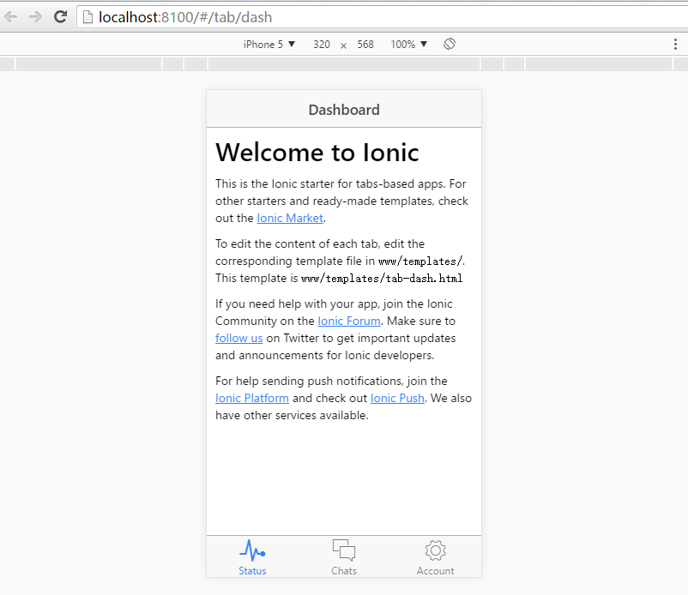

3、接下来就进入大坑了

$ cd myApp

$ ionic platform add android //这里是个大坑，先安装Android SDK

$ ionic build android

$ ionic emulate android

4、接下来就是漫长且苦逼的填坑经历了。

### 1、学习网站

Ionic官网：<http://ionicframework.com/>

Ionic中文网：<http://www.ionic.wang/>

Ionic菜鸟教程：<http://www.runoob.com/ionic/ionic-tutorial.html>

### 2、参考资料

安装ionic,cordova详细步骤：

<http://jingyan.baidu.com/article/d2b1d10299aea55c7f37d479.html>

window下Ionic环境安装：

<http://www.bubuko.com/infodetail-787439.html>

Android 实用工具之emulator介绍：

<http://www.jb51.net/article/34273.htm>

## 一、准备阶段：工具准备和环境搭建

### 1、安装node环境和npm包管理工具（如果你以前安装过跳过此步骤）

nodeJS环境的安装很简单，去官网下载最新版的NodeJS直接安装即可。Node官网： <https://nodejs.org/>。（新版本的nodeJS自带最新版本的npm）。安装过程一直点下一步下一步就行。注意：nodeJS的环境变量好诡异，最好不要去改变安装路径，否则你将要去配置环境变量，并且可能好多npm安装的命令将不能用。

### 2、安装jdk并且配置环境变量（如果已经安装了jdk则跳过这步）

jdk下载[http://www.oracle.com/technetwork/java/javase/downloads/index.html](http://www.oracle.com/technetwork/java/javase/downloads/index.html" \t "_blank)

安装完成以后配置环境变量：

JAVA\_HOME：JDK的安装路径，这个环境变量本身不存在，需要创建，创建完则可以利用%JAVA\_HOME%作为统一引用路径，其值为：jdk在你电脑上的安装路径。

PATH：PATH属性已存在，可直接编辑。作用是用于配置路径，简化命令的输入，其值为：%JAVA\_HOME%\bin。

CLASSPATH：用于编译时JAVA类的路径，注意这里设置的是两个值，(.;)表示的是JVM先搜索当前目录。其值为：.;%JAVA\_HOME%\lib\。

配置完毕后，通过cmd运行以下命令：java -version，javac 如果出现返回信息，则设置成功。

### 3、安装Android SDK（重要部分）

1、下载Android SDK（百度一下吧，官网上的它已经把Android SDK集成到了Android studio里了没有单独下载）。

2、安装SDK（有的可能没有安装这个过程，直接就可以打开）。安装好了，就是下面这个样子。

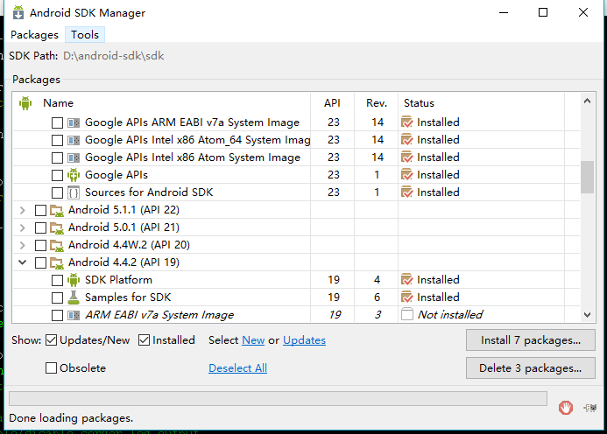

3、设置镜像代理。

Tools 🡪 options proxy server:mirrors.neusoft.edu.cn, proxy port:80

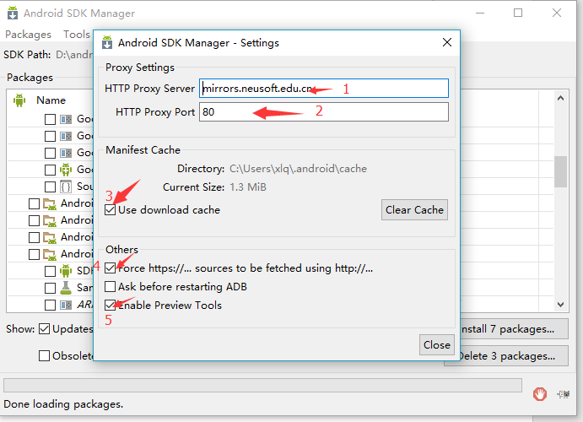

如果还是没有更新到最新版本的sdk，那就直接去这里下载最新的压缩包，然后把它解压到sdk/platforms/ 下 （http://mirrors.neusoft.edu.cn/android/repository/），离线安装参考资料<http://bbs.phonegap100.com/forum.php?mod=viewthread&tid=1787&highlight=sdk>

4、安装好了之后，设置环境变量

开始（鼠标右键）🡪 选择 系统 🡪 高级系统设置（左上角菜单）🡪 高级 🡪 环境变量 🡪 系统环境变量。

新建：ANDROID\_HOME ：D:\android-sdk\sdk //sdk安装地址

修改：Path : 添加 D:\android-sdk\sdk\tools；D:\android-sdk\sdk\tools\ant；D:\android-sdk\sdk\platform-tools；

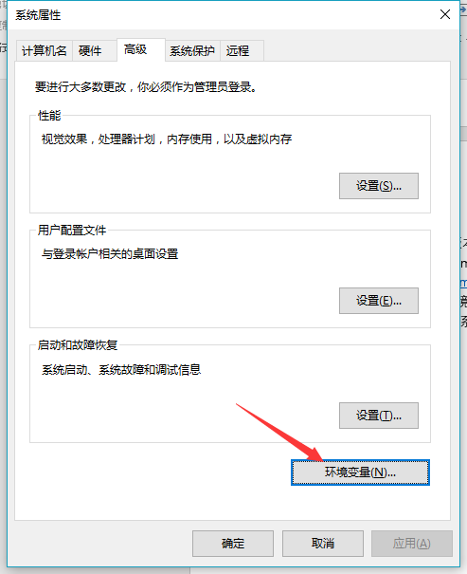

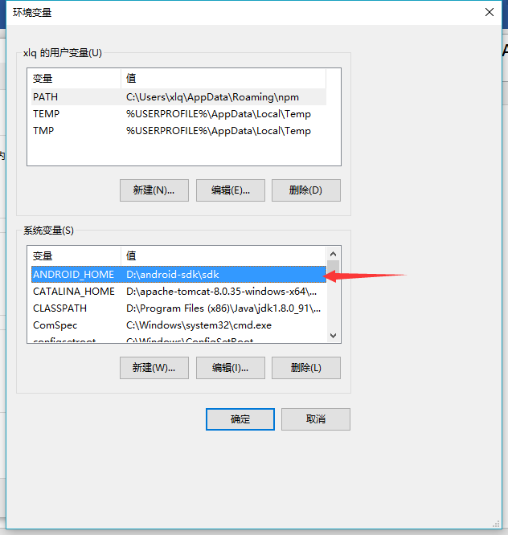

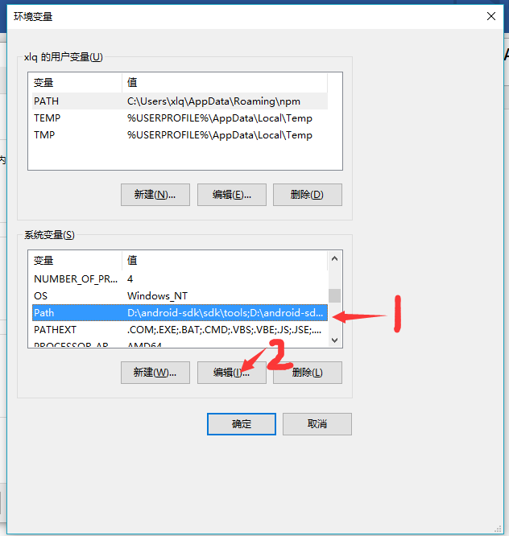

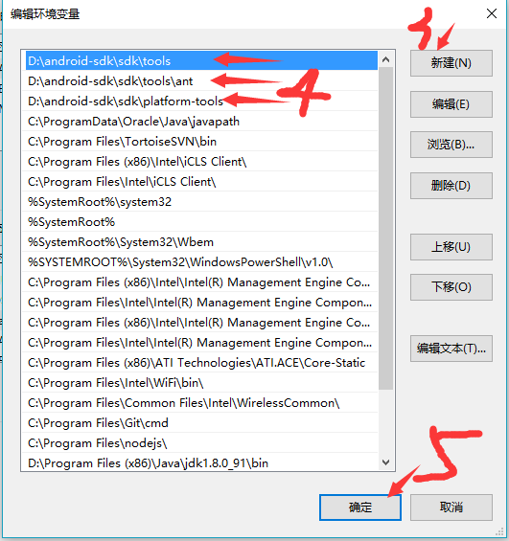

也许ant 可能没有，那就网上再下载一个，把他copy到 D:\android-sdk\sdk\tools\ant这个目录下。地址：<http://ant.apache.org/bindownload.cgi>（好像不安装也没什么关系）

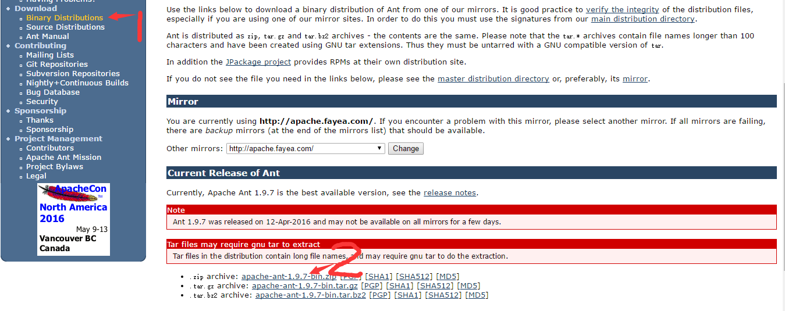

5、测试环境变量有没有成功

在cmd中依次下面几个命令运行，看会不会报错：

android，adb，emulator。

6、新建Android 模拟器

在cmd中运行android，打开Android SDK Manager，Tools 🡪 Manage AVDs

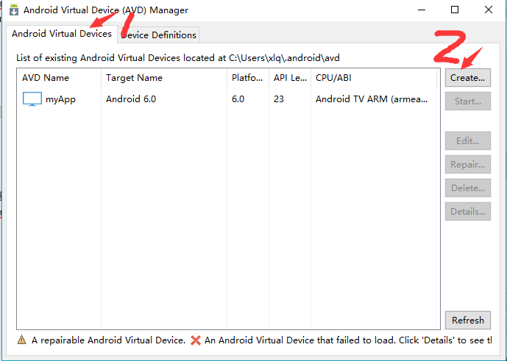

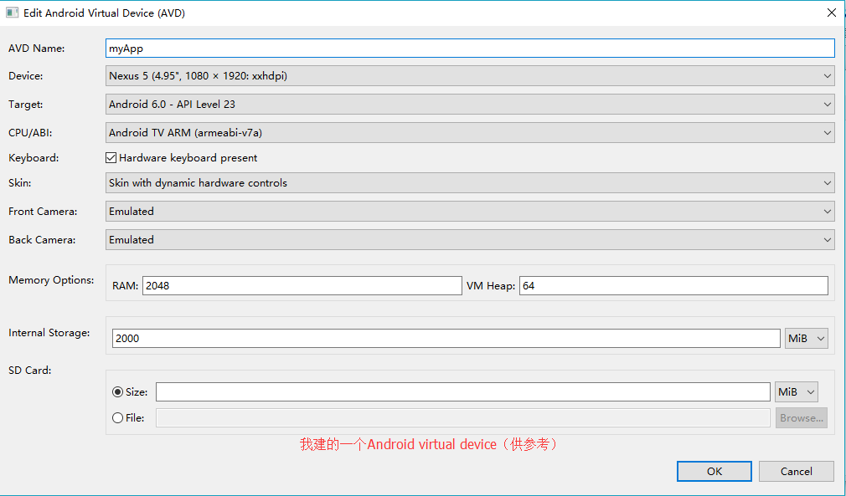

现在环境基本已经搭建好了，现在就来继续运行下面这几条命令

$ ionic platform add android

$ ionic build android

$ ionic emulate android

7、运行完 ionic build android，将会在myApp\platforms\android\build\outputs\apk\这个目录下生成两个Android 安装包

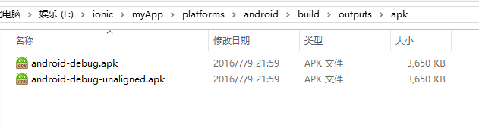

8、运行完 ionic emulate android，将会启动Android 模拟器并运行项目。（这个时间可能有点长，要等一下）。

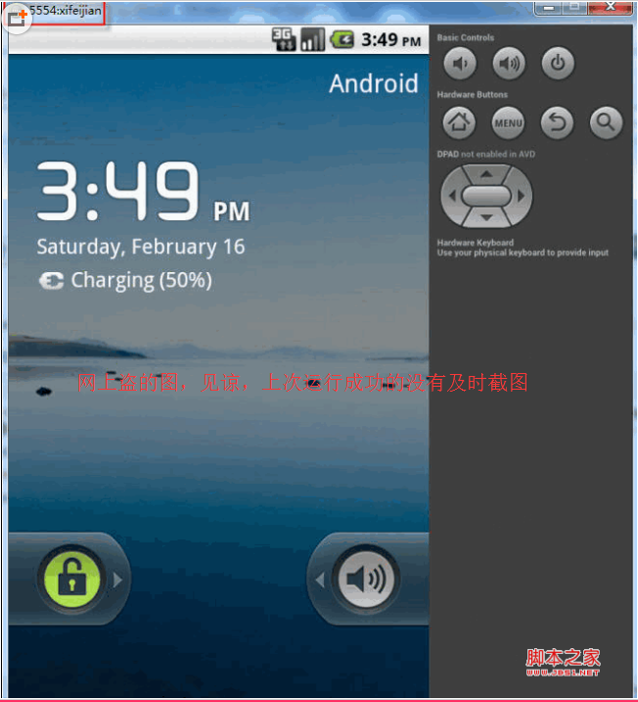

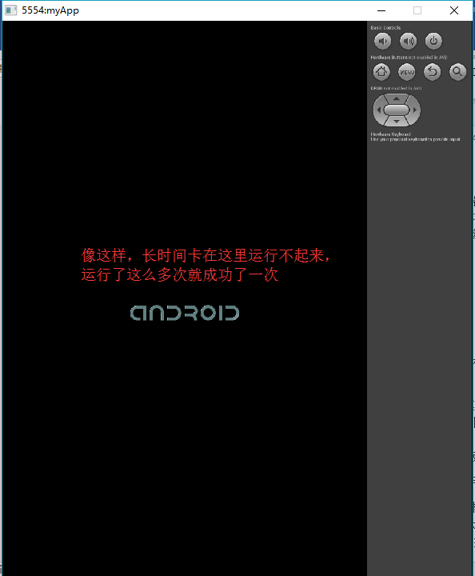

Android SDK内置的模拟器好多启动不了，可以另外下一个Android虚拟机去运行项目。还有一种方法就是用自己的手机连上电脑去测试项目。我详细介绍一下这种方法。

1. 打开手机的‘开发者选项’，然后数据线连上电脑
2. 下载360手机助手
3. 连接手机
4. 找到生成的Android 安装包
5. 双击安装
6. 现在就可以电脑上测试Android 安装包了

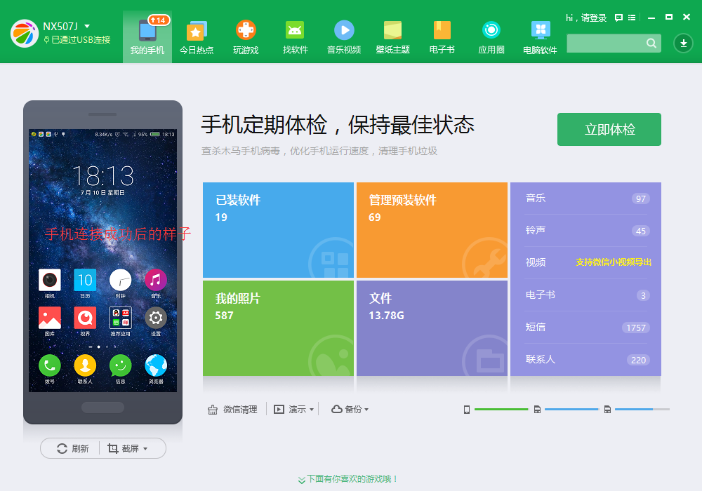

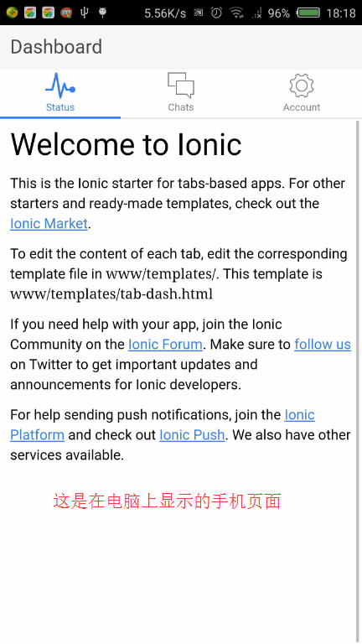

## 二、项目开发阶段

Ionic既是一个CSS框架也是一个Javascript UI库。许多组件需要Javascript才能产生神奇的效果，尽管通常组件不需要编码，通过框架扩展可以很容易地使用，比如我们的AngularIonic扩展。

Ionic遵循视图控制模式，通俗的理解和 Cocoa 触摸框架相似。在视图控制模式中，我们将界面的不同部分分为子视图或包含其他视图的子视图控制器。然后视图控制器“驱动”内部视图来提供交互和UI功能。一个很好的例子就是标签栏（Tab Bar）视图控制器处理点击标签栏在一系列可视化面板间切换。

浏览我们的API文档来了解视图控制器和Ionic中可用的Javascript实用工具。

Ionic 是目前最有潜力的一款 HTML5 手机应用开发框架。通过 SASS 构建应用程序，它 提供了很多 UI 组件来帮助开发者开发强大的应用。 它使用 JavaScript MVVM 框架和 AngularJS 来增强应用。提供数据的双向绑定，使用它成为 Web 和移动开发者的共同选择。

### 1、css文档（不介绍了，自己看，官方文档很好，易学）

ionic提供了非常好的css组件，容易学习，容易使用。他的用法和bootstrap一样，你想要什么样的UI，只要给它加上对应的样式就好了。CSS文件在项目创建的时候就已经加载，不用另外引入。

CSS文档地址：[http://ionicframework.com/docs/components/#header](http://ionicframework.com/docs/components/" \l "header)

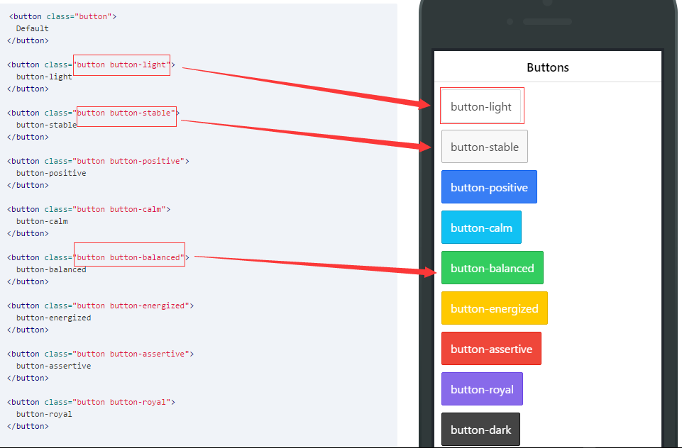

### 2、JavaScript API（不介绍了，自己看，官方文档很好，易学）

Ionic是以angularJS为内核的，所以JS语法上和angularJS差不多，只是增加了一些移动端的事件和属性。它提供了一些移动端常用的JS组件。

JavaScript API地址：<http://ionicframework.com/docs/api/>

### 3、ionic完整开发流程

官方guide文档：<http://ionicframework.com/docs/guide/>

## 三、开发过程中遇到的主要问题

### 1、ionic platform add android 报错或者时间过长

网络环境过差，终止命令，重新运行。

### 2、ionic build android 报错

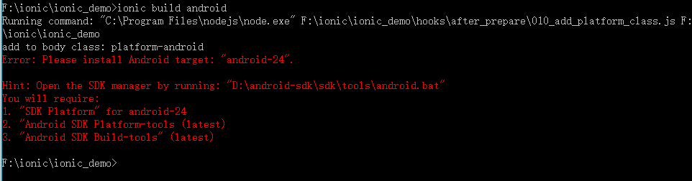

找到ionic\_demo/platforms/android/project.properties和

ionic\_demo/platforms/android/CordovaLib/project.properties打开后你会看到

# Project target.

target=android-23

把target改成你对应的版本就好了，例如你安装的是android-19，就把23改成19就好了。

在Android SDK Manager可以看到你安装的版本。如下图。

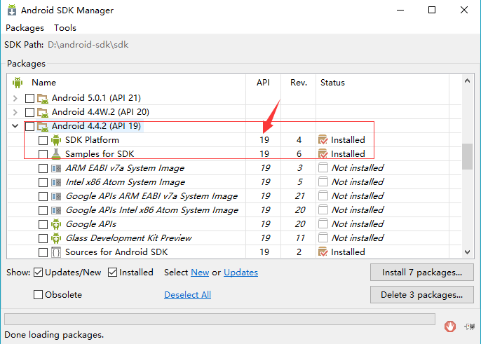

### 3、ionic emulate android 报错

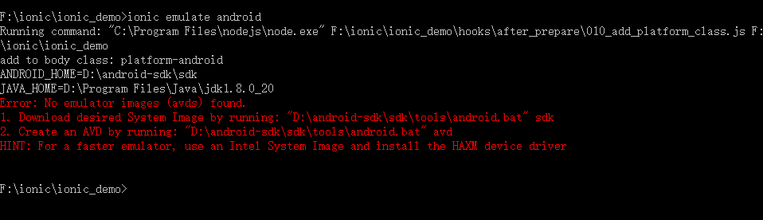

未新建Android AVDs ，回到上面介绍的‘新建Android 模拟器’，新建一个模拟器记好了。

#### 4、还有各种小问题（太多了，记不起来了）